1 KLASĖS 7 PAMOKOS UŽDUOTYS

1. UŽDUOTIS
Perrašykite užduotį į sąsiuvinį. Pažymėkite tonus (apverstu stogeliu) ˽ ir pustonius V (varnelės ženkliuku):
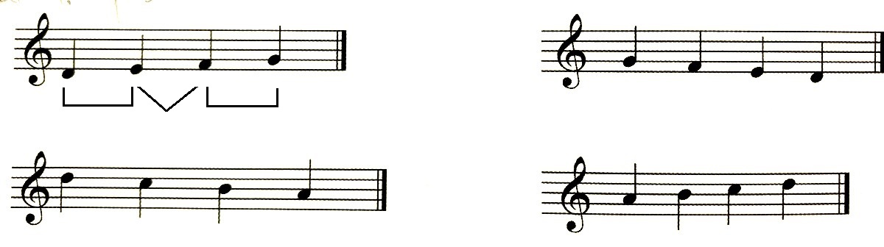

Pasinaudokite šia klaviatūra, ieškodami tonų ir pustonių.
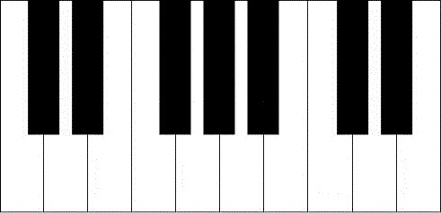

2. UŽDUOTIS
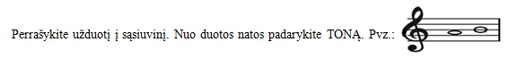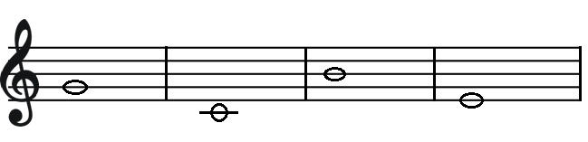

3. UŽDUOTIS

Perrašykite užduotį į sąsiuvinį. Suskirstykite taktais. Takte turi tilpti 2 ketvirtinės:

